Денисова Вера Васильевна,
воспитатель высшей квалификационной категории
МБДОУ «Детский сад № 10 «Гнездышко»

Семья для каждого – это те самые любимые и родные люди, которые были с ним с самого детства. Это особый мир, в котором живут люди разных поколений, но объединенных одним словом «педагог». Династия педагогов – это особая тема, так как воспитывать детей, жить их заботами и проблемами дается не каждому. Поэтому Вера Васильевна выбрала свою профессию не случайно. Ее примером были: бабушка, мама, тетя и старшие сестры.
Работая помощником воспитателя в детском саду, поступила в Алтайский государственный университет заочно на экономический факультет. Решила изменить судьбу, но пройдя практику поняла, что ее призвание работать воспитателем. После получения диплома в 2008 году перешла воспитателем в группу раннего возраста «Ласточка». Завершив учебный год, она перешла вместе с детьми в группу «Иволга», куда ходила сама в детстве, чтобы работать с ними до выпуска в школу, и работает в данной группе по настоящее время. Каждый день она видела, как воспитатели проявляют, профессионализм, мастерство, творческие способности и, решив, что нуждается в педагогическом образовании, поступила в Рубцовский педагогический колледж в 2009 году.
В настоящее время Вера Васильевна является педагогом высшей квалификационной категории. С детьми участвует во всероссийских, региональных, городских конкурсах и занимает призовые места, активно работает с Музеем образования, пишет историю детского сада. Награждена почетной грамотой администрации города Рубцовска за многолетний добросовестный труд, преданность профессии. Участвовала в «Неделе педагогического мастерства» в 2019 году и «Ярмарке педагогических идей» в 2022 году. Вера Васильевна творческий, креативный, артистичный педагог, ею сыграно много ролей на праздниках.
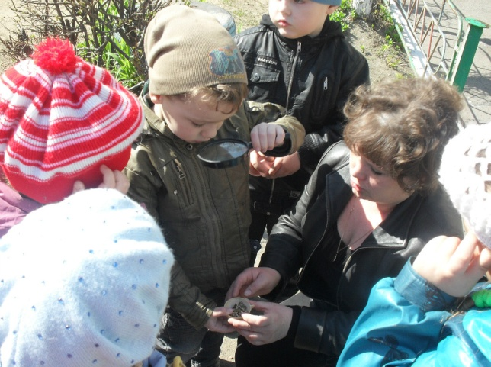
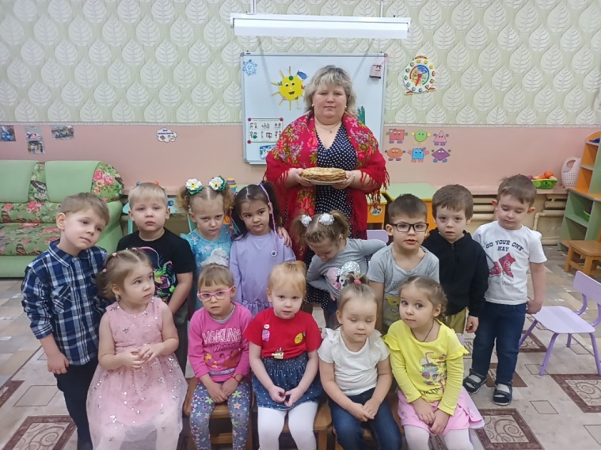
Вера Васильевна любит свою профессию за то, что вместе с детьми развивается и многократно проживает счастливое время – детство. И точно знает, что сделала правильный выбор своей профессии.
